 | BULLETIN  2017 – N°3

SOMMAIRE

1. Editorial : IESF Côte d’Azur organisateur du « Hackathon azuréen des Ingénieurs et Scientifiques » 1
2. Flash info : IESF Côte d'Azur est maintenant sur twitter 2
3. La cryptologie au quotidien 3
3.1 Seconde partie : les applications pratiques 3
3.1.1 Authentification des clés publiques : les certificats numériques 3
3.1.2 Le protocole SSL/TLS 4
3.1.3 Les messageries 5
3.1.4 Authentification des cartes bancaires 5
3.1.5 Les cryptomonnaies 6
3.1.6 La cryptologie et le monde quantique 6
3.1.7 Conclusion 6
4. Visite de la cimenterie VICAT 7
5. Actualités du Cercle des Ambassadeurs et du Nouveau Monde 9
6. Sur votre Agenda 9
7. Cotisations 2017 10
8. Appel à courriers électroniques sur Internet 10

Editorial : IESF Côte d’Azur organisateur du
« Hackathon azuréen des Ingénieurs et Scientifiques »



Le « Hackathon des Ingénieurs et Scientifiques » est un challenge organisé par l’IESF national en collaboration avec les Écoles d’ingénieur et les universités pour développer des applications mobiles ou web destinées à stimuler la création d’usages innovants sur le thème « Concevoir ensemble la société de demain ».
Pour cette première édition, trois thématiques tirées des piliers de l’Industrie du Futur, un projet porté par le Ministère de l’économie, seront mises en lumière à savoir :
- La mobilité écologique
- La ville durable
- L’économie des données
IESF Côte d’Azur organise avec Polytech’ Nice-Sophia et leurs partenaires l’événement azuréen permettant aux équipes gagnantes de remporter les prix locaux et se qualifier pour la finale nationale.

Ce moment créatif intense réunira sur 30h, des étudiants, des professionnels (dans les domaines du marketing, des finances, de la communication…), des développeurs informatiques, des designers, des usagers, des "créatifs", etc. pour réaliser en équipe des services ou application numériques : sous la forme de projets, de prototypes voire d’applications clé en main.
Notre hackathon se déroulera les 29 et 30 septembre au Learning Centre du Campus SophiaTech.
La remise des prix se tiendra le 19 Octobre à l’UNESCO, à Paris point d’orgue de la journée Nationale de l’Ingénieur.
Plus d’informations sur notre site à l’adresse : https://www.iesf-ca.fr/actualit%C3%A9/hackathon-2017/
Cette nouveauté 2017 est grandement issues des réflexions nationales et locales sur l’importance de rappeler le rôle central des Ingénieurs et Scientifiques de France dans la valorisation de ces métiers en relation avec les Universités, les Ecoles d’Ingénieurs et leurs « Alumnis ».

Jean-Bernard TITZ
Membre du bureau IESF Côte d’Azur
Administrateur National IESF

Flash info : IESF Côte d'Azur est maintenant sur twitter

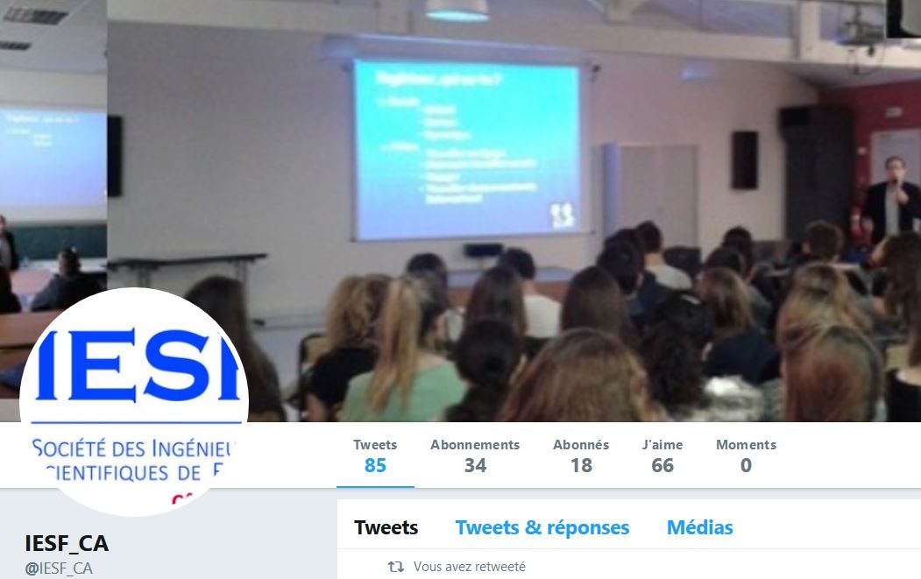

Dans le cadre de notre plan de communication digitale nous avons ouvert le compte twitter @IESF_CA pour informer, suivre et transmettre de l'information par ce réseau social fortement utilisé.

En à peine quelque semaines nous avons déjà:
- 18 abonnés dont, bien sur IESF National, la CCI Cote d'Azur, d'autres association et journaliste.
- émis 85 tweets
- suivis 34 autres comptes dont celui de notre Ministre Frédérique Vidal, des ISEF nationale et locales, de la Conférence des grandes écoles et autre association d'anciens.
Alors, vous aussi, pour des informations en temps réel sur notre associations et partenaires, suivez-nous et réagissez

Jean-Bernard Titz
Community" manager" du compte twitter.

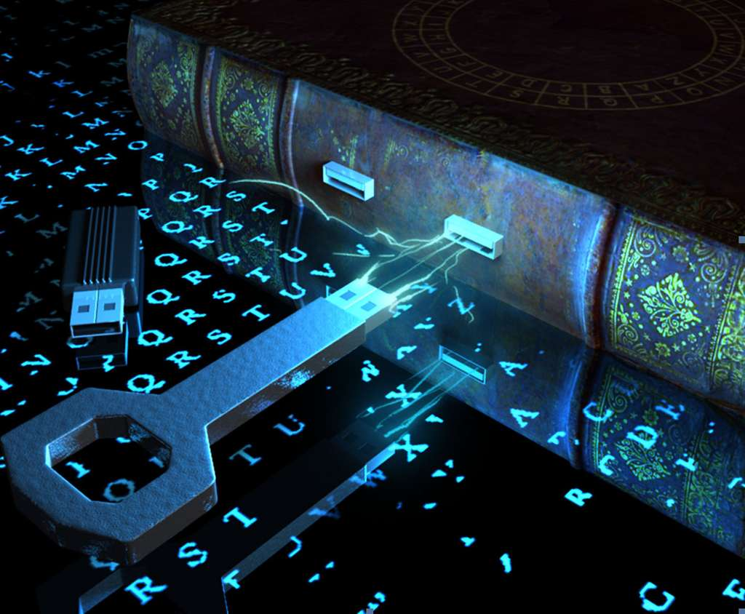
La cryptologie au quotidien

Seconde partie : les applications pratiques

Dans une première partie, nous avons passé en revue les algorithmes cryptologiques les plus utilisés actuellement pour assurer à la fois la confidentialité, l’intégrité et l’authentification ou signature des données numériques. Il est temps maintenant d’examiner comment ces algorithmes de chiffrement ou de signature sont intégrés dans les systèmes de traitement ou d’échange d’information que nous employons quotidiennement. C’est le cas notamment des protocoles destinés à assurer la sécurité des échanges de clés entre utilisateurs qui constitue toujours le point de plus grande vulnérabilité des systèmes de chiffrement.

Authentification des clés publiques : les certificats numériques
La confection de certificats numériques destinés à authentifier les utilisateurs des systèmes d’information ainsi que leurs clés est probablement l’application pratique la plus répandue et qui fait appel au plus grand nombre de moyens cryptologiques. Elle mérite donc d’être analysée assez complètement.

Nous avons vu qu’un système dit asymétrique se définit par une paire d’algorithmes l’un secret, S, l’autre publique, P tel que P soit l’inverse de S mais sans que la connaissance de P puisse permettre de retrouver S. L’utilisateur A, propriétaire du couple (P_{A}, S_{A}) peut donc largement diffuser sa clé P_{A} par exemple via un annuaire public. Un autre abonné pourra envoyer des informations, X, vers A en les chiffrant par P_{A}(X) et seul A pourra les déchiffrer en appliquant son algorithme secret : S_{A}[P_{A}(X)] = X. Dans l’autre sens, A pourra sceller un document, M, en lui adjoignant sa signature S_{A}(M) : tout destinataire pourra vérifier que le document est authentique et provient bien de l’utilisateur A en prélevant la clé publique P_{A} dans l’annuaire et en réalisant P_{A}[S_{A}(M)] = M.

Mais tout ce que l’on vient de dire suppose que l’annuaire public n’ait pas été falsifié et que le P_{A} qui y figure en face de A soit bien la clé publique de A. En effet, supposons qu’un fraudeur génère son propre couple (P’,S’) et remplace P_{A} dans l’annuaire par P’. De bonne foi, les abonnés voulant communiquer avec A vont chiffrer leurs messages avec P’ et le fraudeur pourra les déchiffrer à son aise avec son propre algorithme secret S’. Pire même, pour ne pas alerter A, il peut rechiffrer les messages avec P_{A} et les faire suivre vers A qui les déchiffrera normalement avec S_{A}. La même fraude vaut aussi dans l’autre sens quand A transmet aux autres abonnés des messages signés par S_{A}. Le fraudeur peut revenir au message initial M en utilisant P_{A} puis changer le message à sa guise pour en faire M’ et remplacer la signature initiale S_{A}(M) par S’(M’). Les destinataires, en appliquant P’ - croyant appliquer P_{A} - pourrons vérifier que la signature correspond bien au texte M’ qu’ils accepteront comme authentique et provenant bien de A.

Il est donc absolument indispensable de disposer d’un annuaire authentique donc certifié par une autorité de confiance. La méthode le plus généralement retenue consiste à associer un certificat numérique à toute clé publique et dont le principe est le suivant :

- l’autorité de certification dispose de son propre couple (P,S) et publie sa clé publique P par des moyens conventionnels sécurisés à tous ses clients utilisateurs qui lui font confiance. Elle dispose également d’une fonction de hachage, H, connue de tous. A la demande d’un utilisateur A elle réalise une concaténation, C, de la clé publique P_{A} de l’utilisateur A avec les éléments permettant d’établir l’identité de A (nom, adresse mail). Elle y ajoute aussi la définition des algorithmes (par exemple SHA et RSA) qu’elle va utiliser pour hacher puis signer le certificat ainsi que les dates de validité (début et fin) du certificat et l’identité du tiers certificateur,
- Elle calcule une empreinte H(C) de la concaténation C,
- Elle signe cette concaténation « hachée », H(C), avec sa propre clé secrète S. La signature Y = S[H(C)] est ajoutée aux éléments précédents (identité et clé publique de l’utilisateur A, algorithmes de l’autorité de certification) et l’ensemble forme le certificat numérique qui est délivré à A.
Identité : A
Clé publique de A : P_{A}
Algo de Hachage :H (ex : SHA)
Algo. de Signature: S (ex: RSA)
Dates de validité
Autorité de certif (ex:Symantec)

Signature du certificateur
Y=S[H(C)]
C
H
Certificat fourni à A
H(C)
Algo secret du certificateur
S

- Lorsque A veut échanger des données de façon sécurisée avec un autre utilisateur B il transmet préalablement son certificat à B. Ce dernier pourra, d’une part, appliquer la fonction de hachage, H, spécifiée dans le certificat, au champ concaténé C pour obtenir H(C) et il pourra d’autre part vérifier qu’en utilisant la clé publique P du tiers de confiance certificateur sur la signature Y jointe au certificat il retrouve bien :
P(Y) = P{S[H(C)]} = H(C)
Si les deux résultats coïncident alors B, s’il fait confiance au certificateur, en déduit que P_{A} qui figure dans le certificat est bien la clé publique de A et qu’il peut donc, à son tour, échanger des données avec A en toute confiance en utilisant P_{A}.

Tout ce que nous venons de décrire et notamment le format des certificats est complètement normalisé dans le cadre de la norme X.509. Il existe un grand nombre d’autorités certificatrices (GlobalSign, VeriSign, Symantec, etc.) ; elles peuvent être d’origine privée ou gouvernementale. Illustrons maintenant le rôle fondamental des certificats dans les protocoles d’échange sécurisés.

Le protocole SSL/TLS
Le protocole TLS (Transport Layer Security) et son prédécesseur SSL (Security Socket Layer) permettent d’assurer la sécurité des échanges sur internet. A ce titre, TLS est probablement l’application cryptologique dont nous nous servons le plus, sans même nous en rendre compte, tous les jours et un grand nombre de fois par jour. Il permet d’assurer, au niveau du transport, l’authenticité d’un serveur internet ainsi que la confidentialité et l’intégrité des données échangées entre le serveur et les clients. Pour cela, ce protocole vise essentiellement à établir un chiffrement de voie (i.e. au niveau transport) pour chaque session établie entre client et serveur. Les serveurs (sites internet) utilisant ce protocole sont identifiables par la présence du s de https dans leur adresse. Un très bon exemple est la sécurité qu’il y a bien lieu d’établir pour la consultation de nos comptes et nos virements quand nous nous connectons à nos banques en lignes : nos codes d’accès ne doivent pas pouvoir être interceptables en clair ! Même remarque pour les achats en ligne impliquant la transmission du numéro de carte bancaire et le code à trois chiffres qui figure au dos de la carte. Outre la présence du s à la suite de http, il est également préférable, avant tout échange de données confidentielles sur internet, de vérifier qu’un cadenas figure bien à gauche du nom du site affichée en haut de la page du navigateur et qu’il est bien de couleur verte ; on peut aussi cliquer sur ce cadenas et obtenir plus d’informations sur le niveau de sécurité des échanges avec le site en question.

Quand nous tentons de nous connecter à un site https (par exemple notre banque que nous désignons par B), notre navigateur, Chrome par exemple, va demander au serveur de B d’établir une session sécurisée. Pour cela, le serveur nous renvoie son certificat qui contient tous les éléments décrits au paragraphe précédent dont ses identifiants, sa clé publique P_{B} et la signature, Y, de son autorité de certification. Les principaux navigateurs contiennent nativement les clés publiques de la presque totalité des autorités de certification. Notre navigateur est donc en mesure, en les essayant toutes, de trouver celle, P, qui permet de vérifier la signature du certificateur utilisé par la banque donc telle que : P(Y) = H(C). Ainsi, le navigateur peut identifier sans ambiguïté l’autorité de certification et vérifier auprès de cette dernière que le certificat de B n’a pas été révoqué. Dans l’hypothèse où aucune clé ne permet la vérification de Y, alors le navigateur essaie avec P_{B}. Si P_{B}(Y) = H(C) alors cela indique que le site B a lui-même certifié son certificat et un message indique que le site B n’a pas été validé par une autorité reconnue. Si même P_{B} ne permet pas la vérification, le certificat est considéré comme non valide et la connexion au site B ne se fera pas.

La phase de vérification/authentification étant supposée franchie avec succès, notre navigateur engendre une clé de session, K, qui servira de clé secrète pour l’algorithme de chiffrement symétrique (par exemple AES) qui va être utilisé pour l’échange des données avec le serveur B de notre banque. Cette clé de cession est transmise au serveur en la chiffrant grâce à la clé publique P_{B} du serveur B présente dans son certificat et qu’il déchiffrera à l’aide de sa clé privée S_{B}. La connexion TLS est ainsi établie entre notre navigateur et le serveur ce notre banque. Très concrètement, les navigateurs permettent de lire le contenu détaillé du certificat d’un site https auquel on souhaite se connecter ; on y voit notamment la définition des algorithmes utilisés pour signer et chiffrer ainsi que la clé publique du serveur.

Les messageries
La plupart des opérateurs de messageries, mais pas tous, appliquent le protocole de sécurité TLS à nos courriels en employant exactement la même procédure que celle que nous venons de décrire pour les échanges client-serveur. Lorsque nous recevons un mail, il est possible de vérifier s’il a été chiffré et avec quel niveau de sécurité , en cliquant à droite de la liste des destinataires. Il apparait également un cadenas rouge quand le message n’a pas été chiffré par l’expéditeur ou son opérateur de messagerie. De même quand nous rédigeons un courriel, si l’adresse de notre destinataire est gérée par un opérateur ne proposant pas TLS, un cadenas rouge apparait aussi à droite de son nom.

Mais attention, le protocole TLS ne protège que pendant le transport entre clients et serveurs (chiffrement de voie). Si le message est stocké temporairement dans les serveurs ou si l’opérateur du destinataire n’utilise pas TLS, alors le message est à nouveau en clair donc perd sa confidentialité. C’est pourquoi d’autres protocoles sont utilisés quand on désire un chiffrement de bout en bout i.e. depuis la saisie chez l’expéditeur jusqu’à la présentation chez le destinataire. Les protocoles les plus connus sont S/MIME et PGP. On retrouve le même principe que dans TLS mais avec la différence que la clé de session, chiffrée par la clé publique de l’expéditeur, est acheminée avec le message jusqu’au destinataire sans aucun déchiffrement intermédiaire dans des serveurs. Dans le cas de PGP la gestion des clés asymétriques est laissée aux utilisateurs qui créent eux-mêmes leurs couples (P,S). Dans le cas S/MIME la gestion des clés publiques se fait via des certificats signés par d’authentiques autorités de certification et conformément au standard X.509. Outre la confidentialité, la sécurisation des messages de bout en bout (on dit aussi leur « encapsulation ») permet d’offrir une vraie signature et une authentification de l’expéditeur.

Authentification des cartes bancaires
La sécurité des cartes bancaires repose à la fois sur des moyens physiques et cryptologiques. Outre un hologramme semblable à ceux des billets de banque et une piste magnétique, la carte possède une puce comportant des moyens de calcul et une mémoire. Une partie de cette mémoire est publique c’est-à-dire accessible en lecture et écriture par les terminaux (DAB ou sabot des commerçants) ; une autre partie est cachée et contient des éléments secrets qui ne sont pas lisible, sauf par elle-même. Elle comporte aussi, au dos, le fameux cryptogramme de sécurité dont l’algorithme de calcul n’est pas divulgué ; quand les éléments identifiants de la carte sont utilisés pour un paiement en ligne, ce cryptogramme permet de garantir que le client est effectivement en possession de la carte.

Tout paiement par carte bancaire chez un commerçant commence par une procédure d’authentification hors ligne de la carte par le terminal du commerçant. Décrivons de façon simplifiée et succincte le protocole DDA (Dynamic Data Authentication) utilisé actuellement. L’ensemble des informations relatives au porteur et à la carte (numéro de carte, date de validité, etc.) sont concaténées pour former une donnée numérique D présente dans la carte dans la zone accessible au terminal. D’autre part, le groupement des cartes bancaires est propriétaire d’un couple de clés publique P et secrète S. Tous les terminaux disposent de P, tandis que S(D) est inscrit sur la carte en zone accessible pendant la fabrication de la carte dans un atelier évidemment très sécurisé puisqu’il doit connaître l’algorithme secret S unique pour toutes les cartes. Le terminal calcule P[S(D)] =D qu’il peut comparer à la concaténation D présente sur la carte. S’il y a coïncidence ainsi se termine la première phase d’authentification. Mais elle n’est pas suffisante ; en effet, elle ne prouve pas que la carte n’est pas un clone d’une vraie carte puisque P et S(D) sont publics. Pour contrer ce risque, chaque carte possède son propre couple d’algorithme (P_{C}, S_{C}), élaboré pendant sa fabrication. Dans la partie accessible de la mémoire on trouve S(P_{C}) tandis que la partie secrète S_{C} est inscrite dans la zone mémoire inaccessible de la carte. Le terminal peut calculer P[S(P_{C})] =P_{C} et dispose donc de P_{C}. A partir de là, ce terminal envoie à la carte un challenge, X, tiré au hasard et cette dernière renvoie Y=S_{C}(X). Le terminal vérifie qu’en faisant P_{C}(Y)=P_{C}[S_{C}(X)] =X, il retrouve bien le challenge initial ; s’il y a coïncidence, la carte est bien définitivement reconnue comme authentique puisqu’elle est la seule à pouvoir détenir S_{C} , en principe inaccessible dans sa zone mémoire cachée.

Les cryptomonnaies
Nous renvoyons à un article antérieur pour la description du système de monnaie virtuelle Bitcoin. Ces cryptomonnaies, comme leur nom l’indique, font très largement appel à la cryptologie pour assurer la non-falsification, l’authentification et la non-répudiation des transactions qui se font de pair à pair dans un contexte complètement décentralisé, sans aucune intervention d’un quelconque tiers de confiance. Des signatures en cascade (en chaine) permettent de prouver à tout moment que le grand livre qui enregistre tous les mouvements de monnaies, ou blockchain, n’a subi aucune falsification. Les transactions, autrement dit les opérations de paiements en bitcoins, sont dûment authentifiées (signées par le payeur) et non répudiables grâce à l’emploi du standard ECDSA qui s’appuie sur les systèmes asymétriques à courbes elliptiques.

La cryptologie et le monde quantique
La cryptologie est une science vivante avec encore de beaux défis à relever. En particulier, l’émergence de calculateurs quantiques pourrait totalement compromettre la résistance des systèmes cryptologiques asymétriques. En effet, si l’on prend l’exemple du système RSA, la factorisation en nombres premiers d’un nombre N par des moyens classiques correspond à une difficulté calculatoire qui varie exponentiellement avec le nombre de bits, n ≈ logN, qui composent N (on dit aussi avec la longueur du nombre N). La factorisation devient donc très rapidement impraticable quand on augmente n. En profitant du parallélisme naturel qu’offrent les calculateurs quantiques, l’algorithme de Shor permet de réaliser la factorisation en un temps qui n’est proportionnel qu’au cube de logN. Le problème passe d’une difficulté exponentielle à une difficulté seulement polynomiale. Mais la mise en œuvre de l’algorithme de Shor suppose que l’on dispose d’un ordinateur quantique capable de traiter simultanément n qubits ce qui est très loin d’être le cas aujourd’hui dès que n doit dépasser quelques unités, à comparer aux 2048 bits actuellement utilisés avec RSA. Néanmoins, la communauté des cryptologues et des développeurs se prépare à l’arrivée, qui n’est peut-être pas si lointaine, d’ordinateurs quantiques opérationnels.

Une première parade est en cours de développement depuis quelques années sous le nom de cryptographie quantique. On se souvient que les systèmes asymétriques sont principalement utilisés pour transmettre en toute sécurité les clés des systèmes symétriques qui assurent la protection des sessions entre les différents agents de réseaux comme internet. Une éventuelle fragilité des algorithmes asymétriques remettrait totalement en cause les procédures actuelles. Mais par un heureux retournement, la physique quantique vient à notre secours en permettant de s’assurer que la suite de bits constitutive d’une clé de session n’a pas été interceptée. Chaque bit de la clé est codé par un photon unique polarisé et acheminé par fibre optique. Le théorème de non-clonage propre au monde quantique empêche tout espion de pouvoir renvoyer le même photon que celui qu’il a intercepté. Afin de ne pas être démasqué il est donc dans l’obligation de recréer ce photon pour lequel il a une chance sur deux de se tromper ce qui finalement mettra en évidence l’interception éventuelle de la clé. Le principal obstacle à la généralisation de ce mode de diffusion des clés est l’atténuation subie par les photons dans la fibre qui limite aujourd’hui à quelques centaines de kilomètres la longueur du « canal quantique ».

Conclusion
Comme nous l’avons montré dans la première partie, la cryptologie est une science reposant sur de nombreuses bases théoriques mais dont les applications pratiques sont nombreuses et d’usage quotidien. Néanmoins nous n’avons pas pu tout traiter. Par exemple, il est clair qu’il n’a pas été possible dans le cadre limité du présent article de détailler mieux des concepts cryptologiques qui font appel aux fondements même de la physique quantique. De même, n’a pas été évoqué le chiffrement homomorphe qui fait aujourd’hui l’objet de recherches et qui permettrait de sous-traiter des calculs à des tiers (cloud par exemple) sans toutefois dévoiler ses données. Tous ces sujets font déjà l’objet de nombreuses publications notamment en ligne sur internet.

Joël Lebidois

Visite de la cimenterie VICAT

Au matin du 7 juillet 2017, quelques intrépides explorateurs, adeptes d’IESF CA, n’hésitent pas à quitter les lieux enchanteurs de la mer Méditerranée pour s’enfoncer dans les profondeurs mystérieuses de l’arrière-pays à la recherche de la Cimenterie VICAT.
Celle-ci trouvée, Ils sont accueillis par le Directeur de l’usine, avec café, biscuits et bouteille d’eau à cause de la chaleur. Suit un exposé intéressant sur le ciment, la Société VICAT et l’usine de PEILLE.

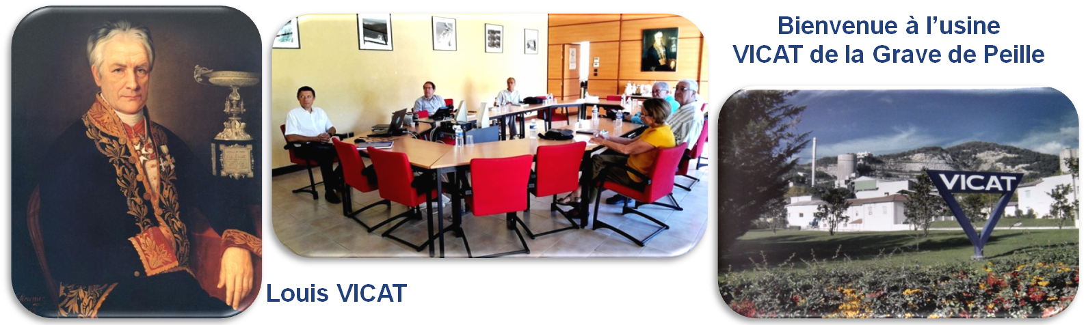

Le ciment moderne est un mélange de calcaire et de marne. Il a été inventé vers 1820 par Louis VICAT, polytechnicien, Ingénieur au Corps des Ponts et Chaussées et qui, pour des raisons humanitaires, n’a pas breveté son invention. Ce mélange est broyé, puis chauffé, ce qui donne naissance à des boulettes de clinker. Celles-ci sont à nouveau broyées et chauffées pour donner le ciment.
La Société VICAT a 200 ans d’existence. Elle réalise 60% de son activité en France où sont basés le Siège Social et les Labos de recherche. Elle est également présente en Suisse, Italie, Etats-Unis, Sénégal, Mauritanie, Mali, Egypte, Turquie, Indes et Kazakhstan. En outre, elle a développé la vente de béton prêt à l’emploi par camion toupie.
Une cimenterie est toujours installée à proximité de gisements de calcaire et de marne. L’usine de Blausasc, crée aux alentours de 1950, a une capacité de production de ciment d’un million de tonnes. Elle est adossée à une carrière dont les réserves sont estimées à un siècle. Modernisée à plusieurs reprises, elle est actuellement équipée d’une salle de contrôle qui gère la totalité du fonctionnement de l’usine qui marche en continu. A titre d’exemple, au poste de nuit et pendant les jours fériés, une équipe de trois personnes suffit : un chef d’équipe, un opérateur et un rondier.



N’écoutant que leur courage, nos explorateurs, équipés de vêtements de sécurité (Chaussures, gilet, lunettes et casque) et emmenés par le Directeur affrontent la chaleur pout visiter les installations. Malheureusement, suite à une panne, l’usine est à l’arrêt. Impressionnés par la taille des broyeurs et du four, ils prennent l’ascenseur qui les amène au sommet de la tour d’homogénéisation, ce qui leur permet de contempler tout le paysage environnant.

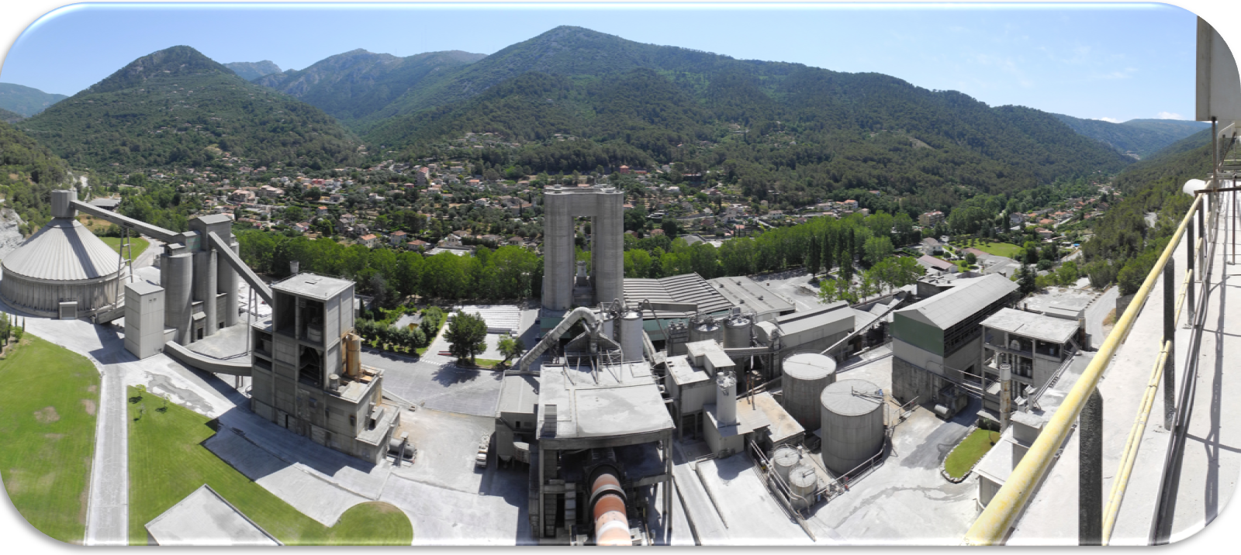

Nous avons chaleureusement remercié le Directeur qui nous a consacré sa matinée alors qu’avec son usine en panne il avait de gros soucis. C’est la raison pour laquelle il n’a pas pu se joindre à nous pour le déjeuner.
Reprise de l’exploration de l’arrière-pays pour tenter de trouver le restaurant « Chez Régine ».Un excellant repas, très convivial et copieux, nous a été servi .Après café et Limoncello, nous nous sommes séparés à la fin de cette journée particulièrement riche en enseignement sur la fabrication du ciment et son utilisation.

André BROUHARD
Vice-Président IESF Côte d’Azur

Actualités du Cercle des Ambassadeurs et du Nouveau Monde
(Sous la présidence de Son Ex. J.D. Tordjman)

J.P. Rozelot, a été convié et a assisté le mercredi 12 juillet 2017 à un petit déjeuner de travail avec des investisseurs dans le domaine de l'e-santé et de la Silver Economy, parrainé par Lunalogic, Cabinet de Conseil en Finance & Gestion des Risques.
Le marché du HOMECARE@ est un des marchés du Futur avec un fabuleux potentiel de croissance national et mondial, un marché d'avenir estimé à 500 milliards d'euros sur 30 ans.
Des entreprises innovantes françaises sont sur les starting blocs pour construire ce marché de demain. Parmi elles:
- Neuradom; Starcare; Aime; Citizenmobility; Quartus club seniors; Mymicroinvest; Nutritoring; HS2; ETIAM.
Ces entreprises se sont présentées le 12 juillet au Cercle Interallié de Paris, en mettant l'accent sur leur potentiel de développement. Toutes prévoient des CA et des effectifs en forte hausse d'ici à 2020 (au minimum le doublement), avec des rentabilités élevées, sur des marchés qui se chiffreront donc en milliards d'euros.
Ghislaine Alajouanine, qui est elle-même à l’origine de plusieurs innovations dans le domaine de l'e-santé, nous a donné l’occasion de mieux connaitre ce marché et a animé les débats, très riches, qui se sont prolongés entre petits groupes. Rappelons qu'elle est Vice-Présidente de la Société Savante de la Silver Economy, Membre Correspondant de l’Institut de France au sein de l'Académie des Sciences Morales et Politiques, résidente du Haut Conseil de la Télésanté et de Télémédecine sans Frontières, Administrateur de la SDL du journal Le Monde.
Face aux grands enjeux sanitaires comme la baisse de la démographie médicale ou encore l’inégalité d’accès aux soins, la télémédecine (e-santé) est en plein développement depuis 2010 en France. La transformation des systèmes de santé par la pratique de la télémédecine est aujourd’hui une réalité et une tendance inéluctable d’amélioration des services de santé en France : meilleure qualité des soins, réponse à des demandes de soins croissantes, décloisonnement ville-hôpital, amélioration du suivi des patients, réduction des dépenses de santé… Il s'agit donc de mettre en relation les établissements de santé avec les médecins télé-experts et de proposer des services de téléconsultation, de télé-interprétation et de télé-expertise dans les domaines de la télé-radiologie, télé-AVC, télé-pathologie, télédermatologie, télé-ophtalmologie, télé-mammographie, télémédecine en EHPAD, télé-expertise et permanence de soins…
En quoi sommes nous intéressés? Au-delà de l'aspect "nouveauté", ce domaine est vital pour combler le désert médical de tout l'arrière pays de la métropole niçoise, et plus spécialement les communes isolées du Haut Pays grassois: Saint-Auban, Brianconnet, Le Mas, Les Murjouls, etc... Le Conseil de Développement de l'Agglomération de Grasse (CdD-CAPG) en a fait un axe fort, en partenariat avec l'UNSA et le CHU de Nice (lequel développe en la matière des initiatives scientifiques et technique), tout en faisant émerger des expériences inédites de démocratie en santé. Enfin, force est de constater que nous manquons d'ingénieurs e-santé pour couvrir ce domaine où s'effectuent de profonds bouleversements. Le CdD-CAPG, en coopération avec des écoles d'ingénieurs (comme l'ECAM) travaille sur des filières pédagogiques qui déboucheront à l'horizon 2019-2020 sur de véritables ingénieurs e-santé, capables de vivifier ces nouveaux marchés où les pratiques (télé-imagerie en temps réel par exemple) et les systèmes financiers (mutuelles notamment) sont en pleine mutation.

Jean-Pierre Rozelot
Vice-Président IESF Côte d’Azur

Sur votre Agenda

Dates | Lieux | Organisation | Sujets / événements
28 sept -  1 oct | Rennes | IESF -R | Congrès des régions
29-30 sept | Learning Centre du Campus SophiaTech | IESF- CA et POLYTECH | Hackathon azuréen des Ingénieurs et Scientifiques
7-8 oct | Palais des congrès d’Antibes | Fête de la Science | IESF CA tient un stand et donnes des conférences « Ingénieur Demain »

Cotisations 2017

ADHESION — COTISATIONS 2017 AUX IESF COTE D'AZUR
Cette cotisation vous permet de participer à la formation de notre jeunesse avec le projet « Promotion des Métiers de l’Ingénieur et du Scientifique » PMIS dans les collèges et les lycées, de recevoir notre Lettre trimestrielle, d’obtenir une assurance de protection juridique, d’accéder aux informations sur les activités, conférences et visites organisées par l’IESF Côte d’Azur (URISCA).
Certains de nos membres ont oublié leur cotisation 2016, alors pensez à régulariser votre situation.
Nous ne pouvons faire fonctionner notre association sans votre aide.
- Pour les membres individuels (actifs et retraités), elle s'élève à 65 €, avec une réduction d'impôt de 66%.
- Pour les groupes régionaux, elle s'élève à 5 € par membre cotisant.

Etablir vos chèques à l’ordre de IESF Côte d’Azur
Ou par virement interbancaire : IBAN FR76 1560 7000 3434 0190 9537 069
Merci.

Si vous ne l’avez déjà fait, il n’est pas trop tard pour devenir membre adhérent des Ingénieurs et Scientifiques de France de la Côte d’Azur (IESF-CA). Il vous suffit de retourner le bulletin ci-dessous accompagné de votre cotisation pour cette nouvelle année, à l'adresse:
IESF-CA (Urisca) - Polytech’Nice-Sophia Site Templiers 930 route des Colles - BP 145
06903 - Sophia Antipolis Cedex
NOM: …………………..……………….. Prénom:……………………………….………………………………..
Ecole / Université: ……………………..... Adresse: ……………………………………………………………..
Code Postal …………………………….…Ville: ……………………………. Courriel: ………………………..

Appel à courriers électroniques sur Internet

Pour des raisons économiques nous envisageons de ne publier ce Bulletin que par courrier électronique. Aussi, pensez à nous communiquer vos références internet à iesf.coteazur@gmail.com
Merci de votre compréhension.
*Tous nos Bulletins sont disponibles sur le site de IESF-CA http://www.iesf-ca.fr et ECOBIZ http://www.cote-azur-ecobiz.fr/ccinca/

Conformément à la loi informatique et liberté du 06/01/1978 (art.27), vous disposez d'un droit d'accès et de rectification des données vous concernant. Si vous souhaitez modifier vos coordonnées ou si vous ne désirez plus recevoir de messages électroniques de cet annonceur, envoyez un mail aux IESF-CA : iesf.coteazur@gmail.com

Responsables des groupes régionaux, faites-nous part des manifestations que vous organisez. Nous les publierons sur le site ECOBIZ / Communauté IESF Côte d’Azur (IESF-CA) pour en informer tous nos adhérents et sympathisants.

Article 18 du Règlement Intérieur : L’Association n’est pas responsable des opinions de ses membres, même dans ses publications.

Siège : Espace Associations Nice Garibaldi
Adresse Postale : IESF-CA Polytech’Nice-Sophia - Site Templiers
930 route des Colles BP 145 -- 06903 – Sophia Antipolis Cedex
Tel : +33 6 50 63 45 10 - SIRET 782621957 Site : www.iesf-ca.fr - Email : iesf.coteazur@gmail.com

La loi du 13 mars 2000 reconnaît expressément une valeur probante à l’écrit et à la signature sous forme électronique. Sous réserve du maintien de son intégrité, l’écrit électronique signé au moyen d’une signature numérique est désormais admis comme preuve au même titre que l’écrit sur support papier.
Attaque connue sous le nom de « man in the middle »
Concaténer = mettre bout à bout
Voir « fonction de hachage » en première partie
La plupart des navigateurs gèrent le protocole TLS
Une couleur rouge indique que le certificat du serveur n’est plus valide ou n’a pas pu être authentifié du tout.
Cette clé ne servira qu’une seule fois
Pour Chrome : menu (en haut à droite)>plus d’outils>outils de développement>view certificate
Pretty Good Privacy: Standard Open PGP, RFC 4880
Secure/Multipurpose Internet Mail Extensions : standard RFC 5750 et 5751
Chaque banque émettrice possède son propre algorithme puis transmet le cryptogramme à des ateliers de personnalisation agréés par le groupement CB
Numéro de la carte, nom du porteur, date de validité
Cryptomonnaies, consensus distribué et blockchain – J. Lebidois
Le qubit est la version quantique du bit classique ; c’est par exemple l’état de polarisation rectiligne d’un photon avec la correspondance polarisation horizontale = |1> et polarisation verticale = |0>
Voir par exemple le protocole détaillé BB84

